SR. DELEGADO TERRITORIAL DE LA JUNTA DE CASTILLA Y LEÓN EN ÁVILA.
Monasterio de Santa Ana. Pasaje del Cister, 1. 05071 – ÁVILA

Asunto: Ampliación de explotación porcina en Espinosa de los Caballeros, de 2000 a 7200 cerdos. Expte.: 018-18-AAAV.

D. …………………………………………con DNI: …….…… con domicilio a efectos de notificaciones en la C/ ……………………………………………………, nº …… de la localidad de ………………………… (Código postal ………….).
Ante usted comparece y, respetuosamente,

EXPONE:

Que en el Boletín Oficial de Castilla y León nº 238 de fecha 12 de diciembre de 2019, se publica un anuncio sobre el periodo de INFORMACIÓN PÚBLICA relativa a la solicitud de la autorización ambiental y al estudio de impacto ambiental del proyecto de ampliación de una explotación porcina de cebo, en la parcela 582 del polígono 9, en el término municipal de Espinosa de los Caballeros (Ávila). Expte.: 018-18-AAAV
Que en el mencionado anuncio se abre un periodo de 30 días hábiles para que cualquiera pueda estudiar la documentación y presentar las alegaciones que considere oportunas.
Por dichos motivos y haciendo uso de mis derechos formulo las siguientes

ALEGACIONES:

Primera: Según la Constitución Española todos tenemos derecho a disfrutar de un medio ambiente adecuado y la obligación de conservarlo, por lo que los poderes públicos velarán por ello con el fin de mejorar la calidad de vida de los ciudadanos.
De la misma manera reconoce el derecho a la protección de la salud, cuya tutela depende de los poderes públicos.
Esto es así para cualquier ciudadano en cualquier punto de España.
Segunda: La ubicación de la macrogranja de cerdos es la peor posible, pues se encuentra a 275 metros de donde 14 pueblos, entre ellos Arévalo, se abastecen de agua potable. Las instalaciones porcinas se sitúan a 145 metros del río Adaja, donde unos pocos metros río abajo se encuentra la captación para el suministro de agua potable a una población de, al menos 10.500 personas. Por tanto, cualquier escape o filtración de las basuras puede comprometer muy seriamente la salud y la calidad de vida de los ciudadanos.
Tercera: Los escapes y filtraciones son más que posibles por la sencilla razón de que ya se han producido, y no de manera puntual, sino de forma casi asidua durante los veinte últimos años en otras tres macrogranjas que la empresa peticionaria tiene en Espinosa de los Caballeros, a través del almacenamiento de las basuras porcinas directamente sobre el suelo o por grandes escapes líquidos altamente contaminantes, según la documental comparativa de imágenes aéreas del PNOA o fotografías particulares. Ante tal evidencia debería aplicarse el principio de prevención, porque de haberse aplicado este principio jamás se hubiera permitido la instalación de la macrogranja porque compromete la salud de miles de personas.
Cuarta: Los olores son insufribles en muchas ocasiones para la localidad de Arévalo y de manera especial para la fábrica de MARS España, industria asentada en Arévalo que genera unos 150 puestos de trabajo, y que se encuentra a 330 metros de la macrogranja.
Quinta: Las basuras en forma de estiércol y purines contaminan por nitratos el suelo y el acuífero del que se abastecen de agua potable multitud de pueblos de los alrededores. De hecho siete de los diez municipios por los que se esparcirán los excrementos son zona vulnerable por las altas concentraciones de nitrógeno procedente de la agricultura y la ganadería (Decreto 40/2009). Hecho que se niega y se oculta en el Estudio de Impacto Ambiental (EIA). Existe pues una falta de transparencia que afecta a los derechos de los vecinos de todos los municipios afectados que debe tener efectos legales invalidantes.
Sexta: sobre los espacios naturales y la fauna también tiene efectos muy negativos e indeseables, por la utilización de cebos envenenados en el exterior de la explotación que pueden poner en riesgo la vida de especies amenazadas o en peligro de extinción, como por ejemplo, el águila imperial ibérica, el águila calzada o el búho real, entre otras muchas especies presentes en la zona, pero no incluidas en listado de fauna del EIA. Igualmente al esparcir las basuras pueden poner en riesgo la supervivencia de varias especies de aves esteparias autóctonas y muy amenazadas, avutarda, sisón, alcaraván, aguilucho cenizo, ganga ortega o ganga ibérica entre otras más. Igualmente afirman que ninguno de los municipios afectados está incluido en la Red Natura 2000 cuando tres de los citados en el EIA pertenecen a la ZEPA “Tierra de Campiñas” y por tanto incluidos en la Red Natura 2000.
Séptima: Según el proyecto, pasar de 2000 cerdos a 7200, es decir, cuadruplicar prácticamente el número de cabezas de ganado solo genera un puesto de trabajo. Por otro lado la población de Espinosa de los Caballeros desde que se instaló la primera de las cuatro macrogranjas con que cuenta la empresa peticionaria en el municipio, no ha impedido que la población siga descendiendo, concretamente ha pasado de 140 habitantes en la década de los 80 a los 96 habitantes con que cuenta en la actualidad. Está claro, que la instalación de las cuatro macrogranjas con sus 30.000 cerdos no ha parado el descenso poblacional. Por otro lado estas macro explotaciones hacen desaparecer a las pequeñas explotaciones ganaderas familiares que son las únicas que asientan población en un entorno rural despoblado.
Octava: La permisividad de la Junta de Castilla y León en esta materia es evidente. Permite la fragmentación de proyectos sin evaluar de forma conjunta el efecto acumulativo sobre el medio que los sustenta. Por lo tanto debe estudiarse el efecto ponderado de la suma de todas las macrogranjas, ya que no es lo mismo los aportes de basura, mantenidos a lo largo de muchos años, al suelo, al acuífero y a los ríos de 2.000 cerdos que los de 35.000. Desde esta perspectiva global, autorizar nuevas explotaciones o la ampliación de las existentes constituiría una grave irresponsabilidad.
Novena: El modelo de macrogranjas ya ha causado serios problemas en municipios cercanos, especialmente por la contaminación del agua de boca. Por tanto, importar, copiar o reproducir un modelo que se sabe que ya ha colapsado en otras localidades, afectando de forma muy negativa a la calidad de las aguas y al bienestar de las personas, y que, además, este modelo sea aprobado, a sabiendas, por la JCyL, es una enorme falta de respeto hacia los ciudadanos de la Tierra de Arévalo que no se debe consentir.

Por todo lo expuesto anteriormente,
SOLICITO:

Primero: Admita las presentes alegaciones dentro del procedimiento iniciado.
Segundo: Informe desfavorablemente y deniegue la autorización solicitada por ser una actividad contraria al interés público.
Tercero: Aplique el principio de prevención impidiendo la instalación de la macro explotación porcina tan extremadamente cerca de la captación que abastece de agua a la ETAP “Aguas de los Arenales”, porque el riesgo que supone la explotación porcina se conoce previamente, con el fin de interrumpir el curso causal respectivo y de prevenir la consumación del daño.

En Ávila, a ….… de enero de 2020.

Firmado:

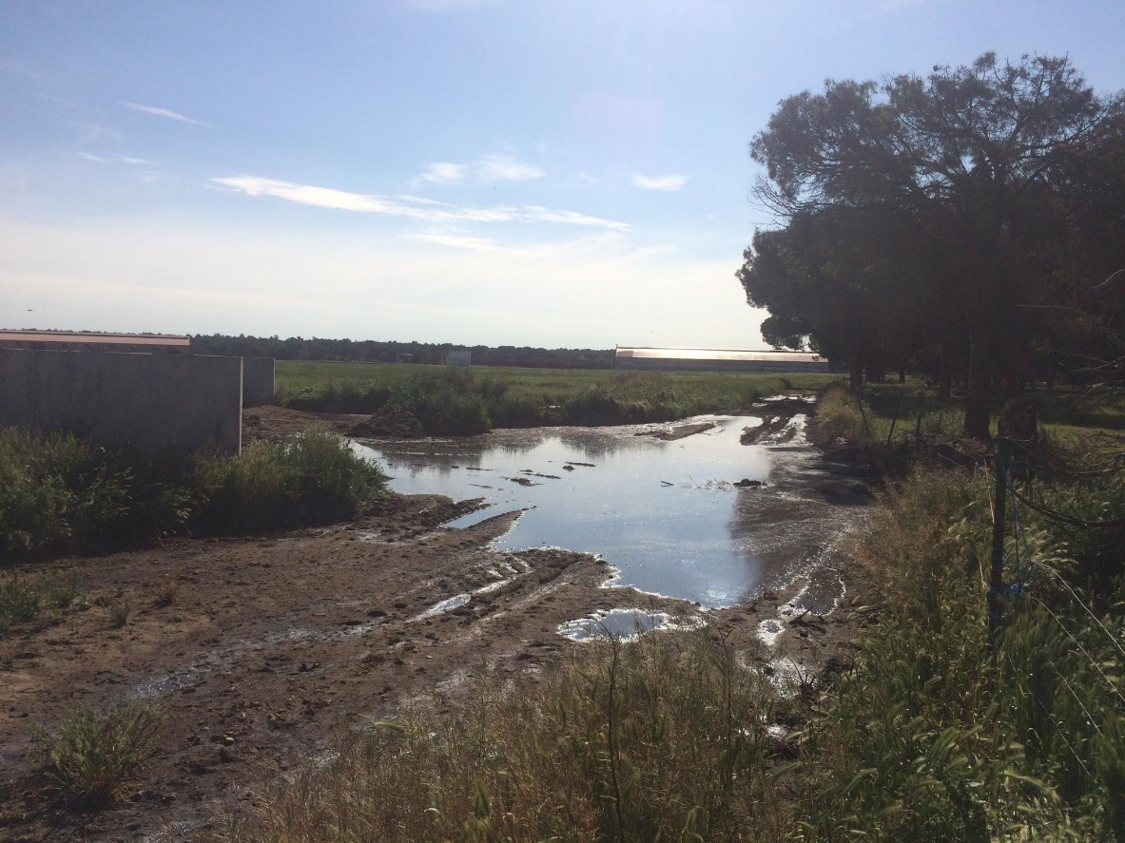

Estado de una de las balsas para estiércol en Espinosa de los Caballeros en el año 2016. El escape de líquido altamente contaminante procedente de la basura se filtra al subsuelo.

